Methodik

Model Driven Architecture (MDA)
http://www.omg.org/mda/

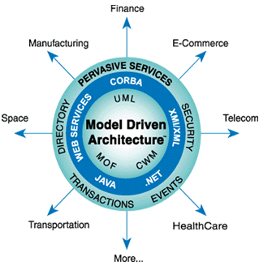

Model transformation is the process of converting one model to another model of the
same system.
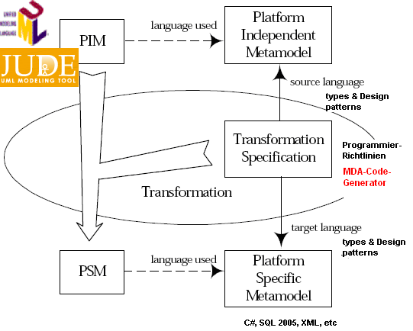
Abbildung 1 - MDA pattern, by which a PIM is transformed to a PSM

Adaption:
- JUDE wird als MDA-Tool zur Modellierung in UML eines Plattform unabhängigen Modells eingesetzt.
- Entsprechend entwickelte Code-Generatoren erzeugen Plattform spezifischen Code für die gewünschten Zielsysteme. Die dazu notwenigen Transformations-Regeln basieren auf unseren Entwicklungs-Standards.

Ziele:
  - Sämtliche fachlichen Designs und Erweiterungen - also fachliche Modelle - werden in logischen UML-Diagrammen (Model!) entworfen und erst danach ins konkrete PSM übersetzt.
  - Diese PIM's sind jeweils Basis für Diskussionen und nicht die PSM's.
  - Idealerweise können die Transformationen von PIM zu PSM über eigene Code-Generatoren generiert werden und zwar für alle nötigen spezifischen PSM's (C#, SQL Server, XML/SOAP, Hibernate-Descriptor, usw.).

JUDE Modelle und Pakete
Nach Jude gibt es 3 Symbole dafür:
- Model => für unabhängige Datenmodelle (entspricht bspw. einem SQL-Schema)
- Package => Für Pakete UND Subsysteme. Der Namespace für eine Class ergibt sich aus der "Linie" der geschachtelten Packages (z.B. "mda.Demo")
- Subsystem => DARF NICHT VERWENDET werden, statt dessen sind NUR Packages zu modellieren,
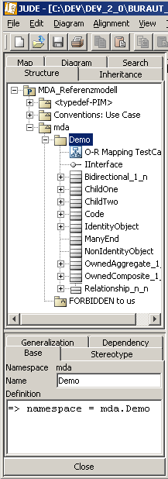

Anwendung UML mit JUDE

Use Case
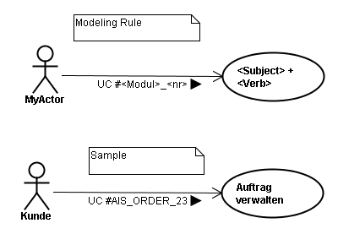
Beschreibung in Dokumenten (z.B. Anforderungen oder Spezifikationen):

Use Case | UC #AIS_ORDER_23 "Auftrag verwalten"
Ziel: | <was macht dieser Geschäftsfall>
Kategorie: | (business || implementation)
Vorbedingung: | <was muss für die Ausführung des UC erfüllt sein>
Nachbedingung: | <was nach der Ausführung des UC erfüllt sein>
Akteure:
Auslösendes Ereignis:
Beschreibung:

Datenmodell

PIM-Datentypen
Es sind die Typen aus dem JUDE-Model "<typedef_PIM>" zu verwenden. Diese werden durch den MDA-Code-Generator entsprechend in die PSM-Targets generiert.
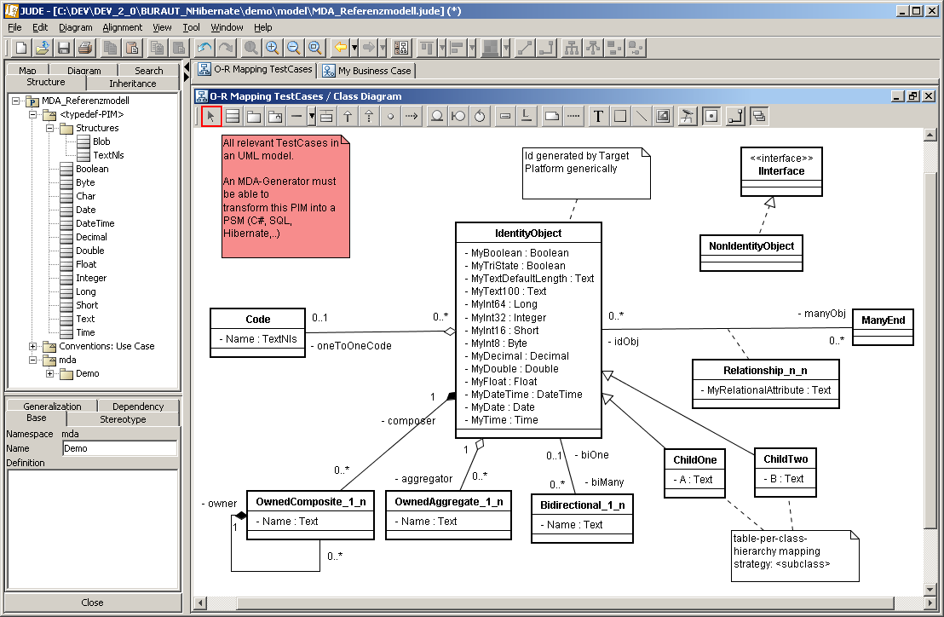

MDA Code Generator
early Prototype
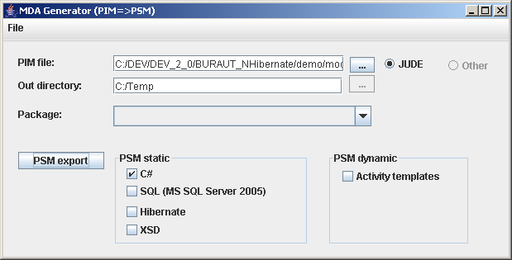

JUDE implementiert nebst IPackage auch IClass, wobei letzteres sehr unschön ist.
entspricht Stereotype

